安徽国防科技职业学院成才典型

蒋梦琪，女，机械系14级机械设计与制造1班学生

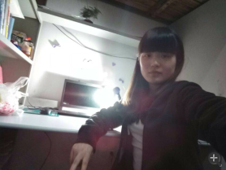

蒋梦琪，安徽国防科技职业学院机械工程系14机械设计与制造1班学生，学生会干事。该同学思想上积极要求进步，2014年12月成为入党积极分子，学习认真刻苦，成绩在班级名列前茅。课余时间积极参加文体活动，获得校“制图大赛”二等奖、“汉字听写大赛”一等奖、英语晨读一等奖、英语演讲比赛二等奖、寝室文化节一等奖、“我的大学设想”三等奖等多项荣誉。在任职学生会干事工作中，尽职尽责，工作热情、积极，得到老师、同学们的一致认可。

